WIND POWER PLANTS AS ALTERNATIVE SOURCES OF RENEWABLE ENERGY (12 pt, , font Times New Roman Bold)

Marko Petrovic¹, Ana Markovic¹, John Smith²...
¹Faculty of Management, University Adriatic, Herceg Novi 85348, Montenegro
² Florida State UniversityTallahassee, FL 32306, USA (10 pt, , font Times New Roman)

Corresponding author e-mail address: markopetrović@t-com.me (M. Petrovic)

-----------------------------------------------------------------------------------------------------------
ABSTRACT: (10 pt, font Times New Roman Bold, Italic)
In this paper operating and development of wind power plants, as one of the most prospective ecological renewable energy sources, is analised. It analyzes the technical components of wind power, types of turbines and electrical generators, the criteria for selecting sites on which to build. Besides economic and environmental advantages, the problems of stability on connecting to the electrical network is adressed ... ( 10 pt. Italic, font Times New Roman) (100-250 words)

Keywords: wind powerplants, turbines, generators, electric network (10 pt, font Times New Roman Bold) (up to 5 keywords)
-----------------------------------------------------------------------------------------------------------------------

1. INTRODUCTION (10 pt, font Times New Roman Bold)
Yyyyyyyyyyyyyyyyyyyyyyyyyyyyyyyyyyyyyyyyyyyyyyyyyyyyyyyyyyyyyyyyyyyyyyyyyyyyyyyyyyyyyyyyyyyyyyyyyyyyyyyyyyyyyyyyyyyyyyyyyyyyyyyyyyyyyyyyyyyyyyyyyyyyyyyyyyyyyyyyyyyyyyyyyyyyyyyyyyyyyyyyyyyyyy ( 10 pt, font Times New Roman)

2. OTHER TOPICS (10 pt, font Times New Roman Bold)

Yyyyyyyyyyyyyyyyyyyyyyyyyyyyyyyyyyyyyyyyyyyyyyyyyyyyyyyyyyyyyyyyyyyyyyyyyyyyyyyyyyyyyyyyyyyyyyyyyyyyyyyyyyyyyyyyyyyyyyyyyyyyyyyyyyyyyyyyyyyyyyyyyyyyyyyyyyyyyyyyyyyyyyyyyyyyyyyyyyyyyy ( 10 pt, Times New Roman)

2.1. The title of subchapter (10 pt, font Tim. New Roman Bold)

Yyyyyyyyyyyyyyyyyyyyyyyyyyyyyyyyyyyyyyyyyyyyyyyyyyyyyyyyyyyyyyyyyyyyyyyyyyyyyyyyyyyyyyyyyyyyyyyyyyyyyyyyyyyyyyyyyyyyyyyyyyyyyyyyyyyyyyyyyyyyyyyyyyyyyyyyyyyyyyyyyyyyyyyyyyyyyyyyyyyyyyyyyyyyyy (10 pt, font Times New Roman)

Yyyyyyyyyyyyyyyyyyyyyyyyyyyyyyyyyyyyyyyyyyyyyyyyyyyyyyyyyyyyyyyyyyyyyyyyyyyyyyyyyyyyyyyyyyyyyyyyyyyyyyyyyyyyyyyyyyyyyyyyyyyyyyyyyyyyyyyyyyyyyyyyyyyyyyyyyyyyyyyyyyyyyyyyyyyyyyyyyyyyyyyyyyyy (10 pt, font Times New Roman)

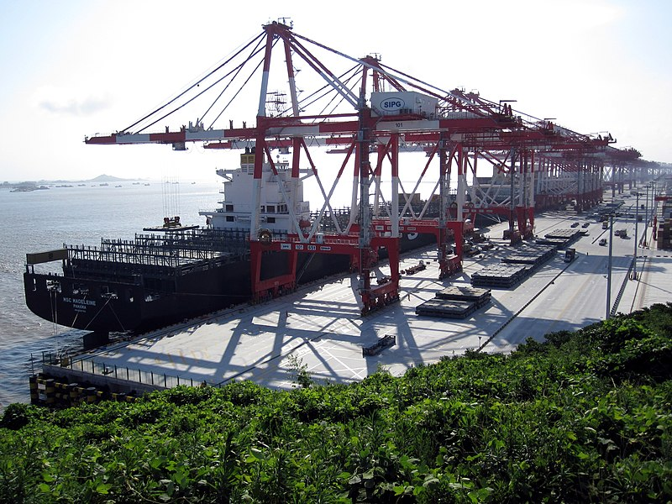

Fig. 1. Yyyyyyyy yyyyyyyy (10 pt, font Times New Roman)

Table 1. Yyyyyyyy yyyyyyyyyyyyyy yyyyyyyy (10 pt, font Times New Roman)

Zzzzzzzzzzzz | Kkkkkkkkkkkk | Wwwwwwwww
0-10 | 0-20 | 0-100
10 – 100 | 20 – 700 | 100 - 1000
- | 700 – 1500 | 1000 - 5000

Equationsyyyyyyyyyyyyyyyyyyyyyyyyyyyyyyyyyyyyyyyyyyyyyyyyyyyyyyyyyyyyyyyyyyyyyyyyyyyyyyyyyyyyyyyyyyyyyyyyyyyyyyyyyy ( 10 pt, font Times New Roman.)

(1)

3. CONCLUSION (10 pt, font Times New Roman Bold)

Yyyyyyyyyyyyyyyyyyyyyyyyyyyyyyyyyyyyyyyyyyyyyyyyyyyyyyyyyyyyyyyyyyyyyyyyyyyyyyyyyyyyyyyyyyyyyyyyyyyyyyyyyyyyyyyy (10 pt, font Times New Roman) .

4. LITERATURE (10 pt, font Times New Roman Bold)

- Baird, A. (1995), “UK port privatization”, In Context, Proceedings of UK Port Privatization Conference, Scottish Transport Studies Group, 21 September, Edinburgh.
- Parker, D. (1991), “Privatization ten years on: a critical analysis of its rationale and results”, Economics, No. 25, 154 -163.
- Brooks, M.R. & Cullinane, K. eds. (2007), “Introduction”, in Devolution, Port Go-vernance and Port Performance. Amsterdam, The Netherlands: Elsevier, 3–28.
- Ubbels, B. (2005), “Institutional Barriers to Efficient Policy Intervention in the European Port Sector”, IATSS research, Vol. 29, No. 2, 41-49.
- Stevens, H. (1999), The institutional position of seaports: an international compa-rison, Springer, Series: GeoJournal Library, Kluwer, Dordrecht.
- Port Reform Toolkit (2003), World Bank. (http://ppp.worldbank.org/public-privatepartnership/library/port-reform-toolkit-ppiaf-world-bank-2nd-edition, accessed 11 October 2020.).

